2020-2021学年高一物理卓越同步讲义（新教材人教A版必修第一册）
第四章 运动和力的关系
4.3 牛顿第二定律
一．知识点归纳
知识点一 对牛顿第二定律的理解
1．表达式F＝ma的理解
(1)单位统一：表达式中F、m、a三个物理量的单位都必须是国际单位．
(2)F的含义：F是合力时，加速度a指的是合加速度，即物体的加速度；F是某个力时，加速度a是该力产生的加速度．
2．牛顿第二定律的六个性质
性质 | 理解
因果性 | 力是产生加速度的原因，只要物体所受的合力不为0，物体就具有加速度
矢量性 | F＝ma是一个矢量式．物体的加速度方向由它受到的合力方向决定，且总与合力的方向相同
瞬时性 | 加速度与合外力是瞬时对应关系，同时产生，同时变化，同时消失
同体性 | F＝ma中F、m、a都是对同一物体而言的
独立性 | 作用在物体上的每一个力都产生加速度，物体的实际加速度是这些加速度的矢量和
相对性 | 物体的加速度是相对于惯性参考系而言的，即牛顿第二定律只适用于惯性参考系
3.两个加速度公式的区别
定义式 | a＝$\frac{Δv}{Δt}$ | 它给出了测量物体的加速度的方法
决定式 | a＝$\frac{F}{m}$ | 它揭示了物体产生加速度的原因及影响物体加速度的因素
知识点二 牛顿第二定律的应用
1．应用牛顿第二定律解题的一般步骤
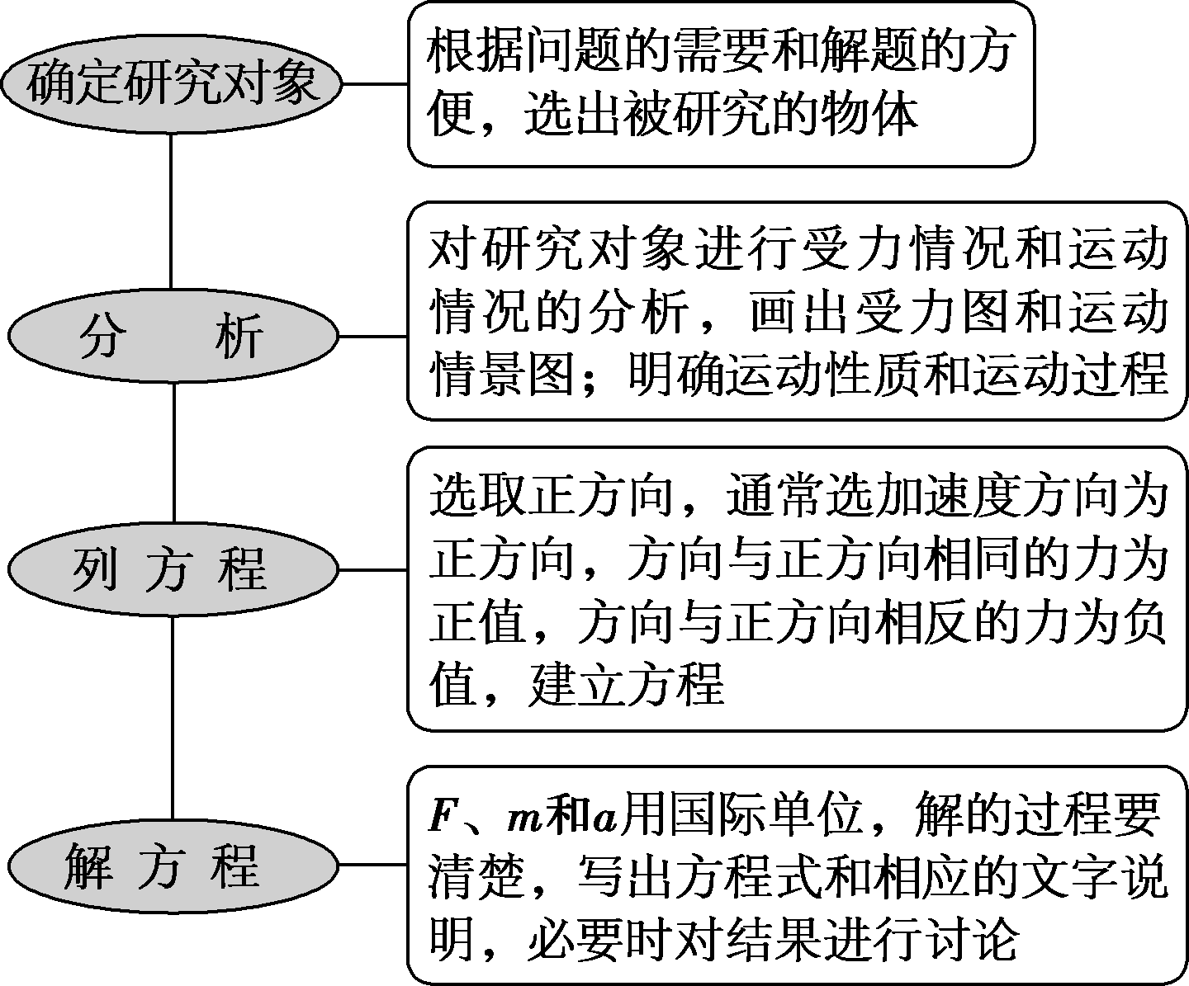
2．常用方法
合成法 | (1)确定研究对象，画出受力分析图，将各个力按照力的平行四边形定则在加速度方向上合成，直接求出合力
合成法 | (2)根据牛顿第二定律列式求解
分解法 | (1)确定研究对象，画出受力分析图，根据力的实际效果，将某一个力分解成两个分力
分解法 | (2)根据牛顿第二定律列式求解，应用此法时要求对力的作用效果有清楚的认识，要按照力的实际效果进行分解
正交分解法 | 当物体受到多个力的作用时，利用正交分解法较为简单，利用正交分解法需要建立直角坐标系，建系原则是尽可能少分解矢量，因此建系有两种情况：
正交分解法 | (1)沿加速度的方向建一坐标轴，沿垂直加速度方向建一坐标轴，这种方法不需要分解加速度
正交分解法 | (2)沿某特定方向建立坐标系，这样可能少分解力，但需要分解加速度，此时应用：F_{x}＝ma_{x}，F_{y}＝ma_{y}

二、题型分析
题型一 对牛顿第二定律内容的理解
【例1】(多选)下列对牛顿第二定律的表达式F＝ma及其变形公式的理解，正确的是( )
A．由F＝ma可知，物体所受的合外力与物体的质量和加速度成正比
B．由m＝$\frac{F}{a}$可知，物体的质量与其所受的合外力成正比，与其运动的加速度成反比
C．由a＝$\frac{F}{m}$可知，物体的加速度与其所受的合外力成正比，与其质量成反比
D．由m＝$\frac{F}{a}$可知，物体的质量可以通过测量它的加速度和它所受到的合外力而求得
【归纳总结】
_______________________________________________________________________________________________________________________________________________________________________________________
【变式1】．(多选)对牛顿第二定律的理解正确的是( )
A．由F＝ma可知，F与a成正比，m与a成反比
B．牛顿第二定律说明当物体有加速度时，物体才受到外力的作用
C．加速度的方向总跟合外力的方向一致
D．当外力停止作用时，加速度随之消失
题型二 合外力、速度和加速度的关系
【例2】如图所示，静止在光滑水平面上的物体A，一端靠着处于自然状态的弹簧．现对物体作用一水平恒力，在弹簧被压缩到最短的这一过程中，物体的速度和加速度变化的情况是( )
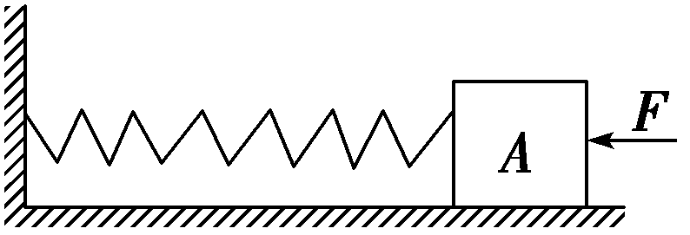
A．速度增大，加速度增大 B．速度增大，加速度减小
C．速度先增大后减小，加速度先减小后增大 D．速度先增大后减小，加速度先增大后减小
【技巧总结】
_______________________________________________________________________________________________________________________________________________________________________________________
【例2】根据牛顿第二定律，无论多大的力都会使物体产生加速度．可当我们用一个不太大的水平力推静止在水平地面上的物体时，物体却没动．关于这个现象以下说法中正确的是( )
A．这个现象说明牛顿第二定律有它的局限性
B．这是因为这个力不够大，产生的加速度很小，所以我们肉眼看不出来
C．这是因为此时所加的外力小于物体受到的摩擦力，所以物体没有被推动
D．这是因为此时物体受到的静摩擦力等于所加的水平推力，合外力为零，所以物体的加速度也就为零，物体保持静止状态
【易错提醒】关于对牛顿第二定律理解的三大误区
【例3】.如图所示，一个小球从竖直立在地面上的轻弹簧正上方某处自由下落，在小球与弹簧开始接触到弹簧被压缩到最短的过程中，小球的速度和加速度的变化情况是( )
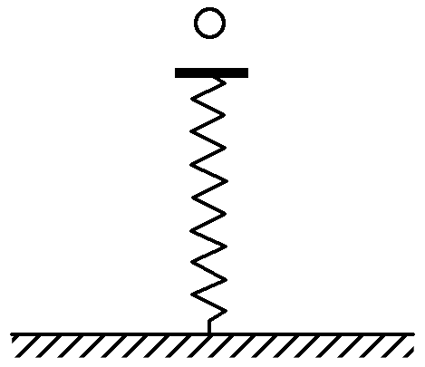
A．加速度越来越大，速度越来越小
B．加速度和速度都是先增大后减小
C．速度先增大后减小，加速度方向先向下后向上
D．速度一直减小，加速度大小先减小后增大
【归纳总结】
_______________________________________________________________________________________________________________________________________________________________________________________

题型三 应用牛顿第二定律解题
【例4】(2019-2020学年·宛城高一月考)如图所示，沿水平方向做匀变速直线运动的小车的车厢中，悬挂小球的悬线偏离竖直方向37°角，球和车厢相对静止，球的质量为1 kg.(g取10 m/s²，sin37°＝0.6，cos37°＝0.8)求：
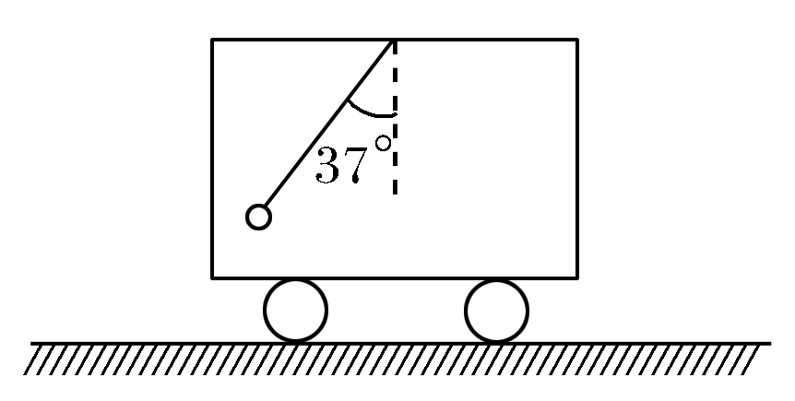
(1)小车运动的加速度；
(2)悬线对球拉力的大小．
【技巧总结】
_______________________________________________________________________________________________________________________________________________________________________________________
【变式】．(2019-2020学年·陕西西安高一期末)如图，一小车上有一个固定的水平横杆，左边有一轻杆与竖直方向成θ角与横杆固定，下端连接一质量为m的小球P.横杆右边用一根细线吊一相同的小球Q.当小车沿水平面做加速运动时，细线保持与竖直方向的夹角为α，已知θ<α，不计空气阻力，重力加速度为g，则下列说法正确的是( )
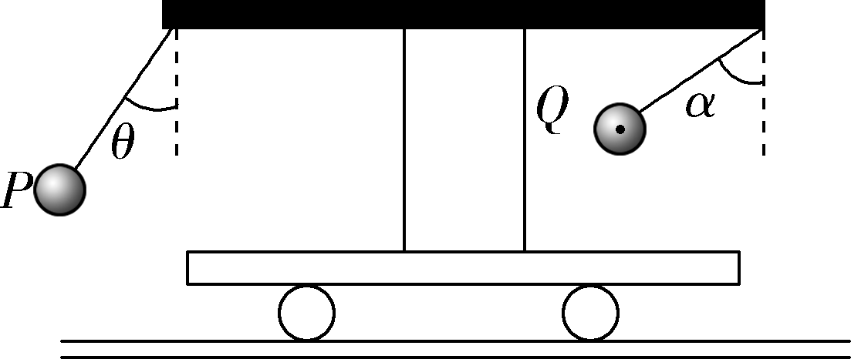
A．小车一定向右做匀加速运动 B．轻杆对小球P的弹力沿轻杆方向
C．小球P受到的合力不一定沿水平方向 D．小球Q受到的合力大小为mgtan α
题型四 瞬时加速度的求解
【例5】如图所示，物块1、2间用刚性轻质杆连接，物块3、4间用轻质弹簧相连，物块1、3质量为m，2、4质量为M，两个系统均置于水平放置的光滑木板上，并处于静止状态．现将两木板沿水平方向突然抽出，设抽出后的瞬间，物块1、2、3、4的加速度大小分别为a₁、a₂、a₃、a₄.重力加速度大小为g，则有( )
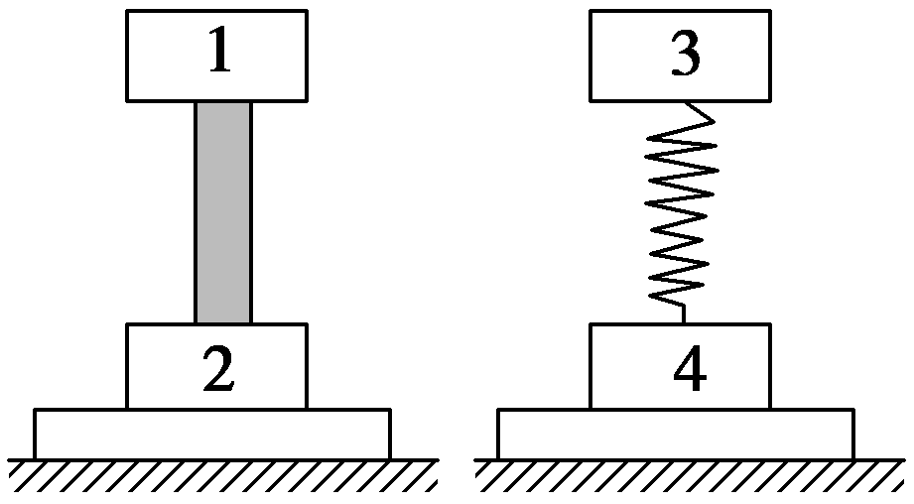
A．a₁＝a₂＝a₃＝a₄＝0
B．a₁＝a₂＝a₃＝a₄＝g
C．a₁＝a₂＝g，a₃＝0，a₄＝$\frac{m＋M}{M}$g
D．a₁＝g，a₂＝$\frac{m＋M}{M}$g，a₃＝0，a₄＝$\frac{m＋M}{M}$g
【模型构建与提炼】
1．两种“模型”
 | “绳”或“线”类 | “弹簧”或“橡皮筋”类
不同
相同
2.解决此类问题的基本方法
_______________________________________________________________________________________________________________________________________________________________________________________

【变式】．(多选)如图所示，质量为m的小球与弹簧Ⅰ和水平细绳Ⅱ相连，Ⅰ、Ⅱ的另一端分别固定于P、Q两点．小球静止时，Ⅰ中拉力的大小为F₁，Ⅱ中拉力的大小为F₂，当仅剪断Ⅰ、Ⅱ其中一根的瞬间，球的加速度a应是( )
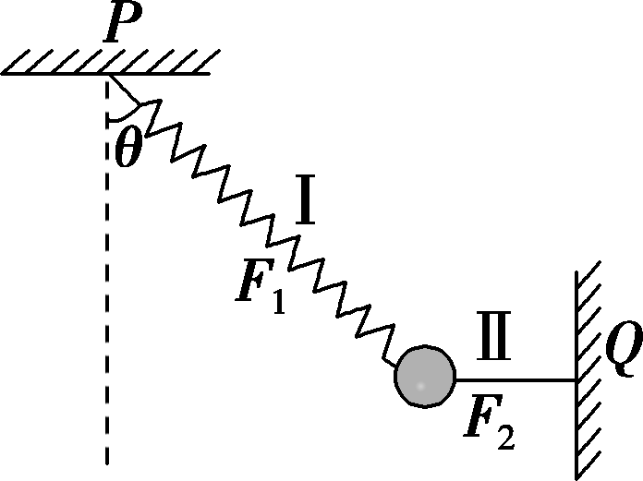
A．若剪断Ⅰ，则a＝g，方向竖直向下 B．若剪断Ⅱ，则a＝$\frac{F2}{m}$，方向水平向左
C．若剪断Ⅰ，则a＝$\frac{F1}{m}$，方向沿Ⅰ的延长线方向 D．若剪断Ⅱ，则a＝g，方向竖直向上
三．课堂检测
1．(多选)关于牛顿第二定律，下列说法中正确的有( )
A．公式F＝ma中，各量的单位可以任意选取
B．某一瞬间的加速度只决定于这一瞬间物体所受合外力，而与这之前或之后的受力无关
C．公式F＝ma中，F表示物体所受合力，a实际上是作用于该物体上每一个力所产生的加速度的矢量和
D．物体的运动方向一定与它所受合外力方向一致
2.一个物体在10 N合外力的作用下，产生了5 m/s²的加速度，若使该物体产生8 m/s²的加速度，所需合外力的大小是( )
A．12 N B．14 N C．16 N D．18 N
3.(2019-2020学年·殷都校级月考)根据牛顿第二定律，下列叙述正确的是( )
A．物体加速度的方向可能跟它所受合力的方向相反
B．物体所受合力必须达到一定值时，才能使物体产生加速度
C．物体加速度的大小跟它所受的任一个力的大小都成正比
D．当物体的质量改变时，若所受合力的水平分力不变则物体水平加速度大小与其质量成反比
4.力F作用于甲物体(质量为m₁)时产生的加速度为a₁，此力作用于乙物体(质量为m₂)时产生的加速度为a₂，若将甲、乙两个物体合在一起，仍受此力的作用，则产生的加速度是( )
A.$\frac{a1＋a2}{2}$ B.$\frac{|a1－a2|}{2}$
C.$\frac{a1a2}{a1＋a2}$ D.$\frac{a1＋a2}{a1a2}$
5．(2019-2020学年·昆明高一检测)由牛顿第二定律知，无论怎样小的力都可以使物体产生加速度，可是当我们用一个力推桌子没有推动时是因为( )
A．牛顿第二定律不适用于静止的物体
B．桌子的加速度很小，速度增量很小，眼睛不易觉察到
C．推力小于摩擦力，加速度是负值
D．推力、重力、地面的支持力与摩擦力的合力等于零，物体的加速度为零，所以物体仍静止
6.如图所示，质量为m的人站在自动扶梯上，扶梯正以加速度a向上做减速运动，a与水平方向的夹角为α.求人受到的支持力和摩擦力．
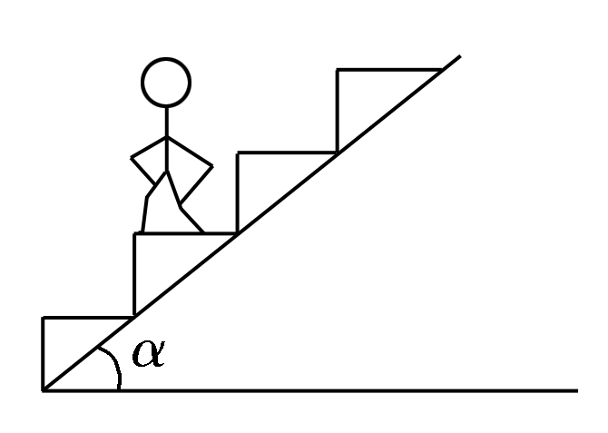

四、课后提升作业
1．小孩从滑梯上滑下的运动可看做匀加速运动，第一次小孩单独从滑梯上滑下，加速度为a₁，第二次小孩抱上一只小狗后再从滑梯上滑下(小狗不与滑梯接触)，加速度为a₂，则( )
A．a₁＝a₂ B．a₁<a₂
C．a₁>a₂ D．无法判断a₁与a₂的大小
2.（多选）如图所示，某旅游景点的倾斜索道与水平线夹角θ＝30°，当载人车厢以加速度a斜向上加速运动时，人对车厢的压力为体重的1.25倍，此时人与车厢相对静止，设车厢对人的摩擦力为F_{f}，人的体重为G，下面正确的是( )
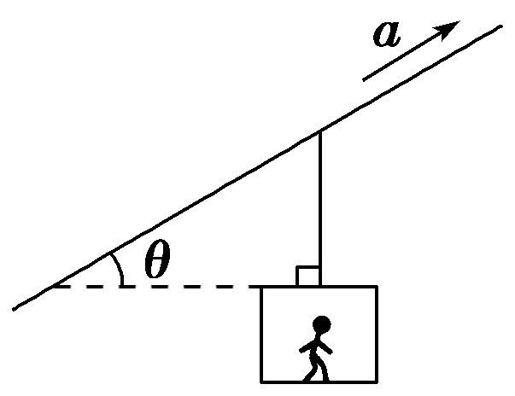
A．a＝$\frac{g}{4}$ B．a＝$\frac{g}{2}$
C．F_{f}＝$\frac{\sqrt{3}}{3}$G D．F_{f}＝$\frac{\sqrt{3}}{4}$G
3．(多选)初始时静止在光滑水平面上的物体，受到一个逐渐减小的水平力的作用，则这个物体运动情况为( )
A．速度不断增大，但增大得越来越慢 B．加速度不断增大，速度不断减小
C．加速度不断减小，速度不断增大 D．加速度不变，速度先减小后增大
4.如图所示，放在光滑水平面上的一个物体，同时受到两个水平方向力的作用，其中水平向右的力F₁＝5 N，水平向左的力F₂＝10 N，当F₂由10 N逐渐减小到零的过程中，物体的加速度大小是( )
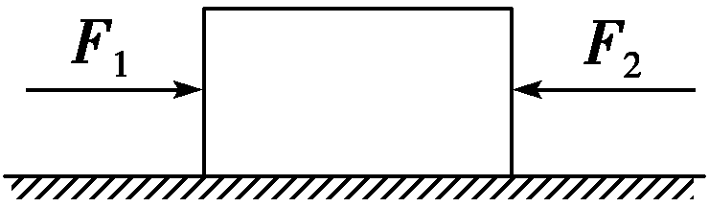
A．逐渐减小 B．逐渐增大
C．先减小后增大 D．先增大后减小
5.(多选)如图，物块a、b和c的质量相同，a和b、b和c之间用完全相同的轻弹簧S₁和S₂相连，通过系在a上的细线悬挂于固定点O.整个系统处于静止状态．现将细线剪断，将物块a的加速度记为a₁，S₁和S₂相对于原长的伸长分别记为Δl₁和Δl₂，重力加速度为g.在剪断的瞬间( )
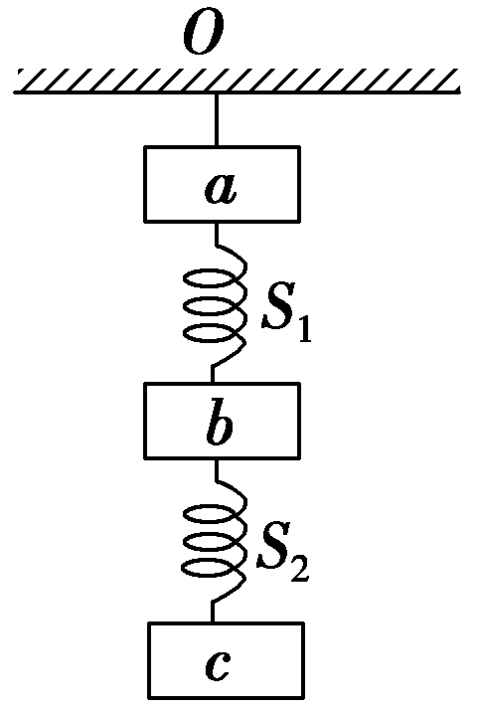
A．a₁＝3g B．a₁＝0
C．Δl₁＝2Δl₂ D．Δl₁＝Δl₂
6.如图所示，天花板上用细绳吊起两个用轻弹簧相连的质量相同的小球．两小球均保持静止．当突然剪断细绳时，上面的小球A与下面的小球B的加速度为( )
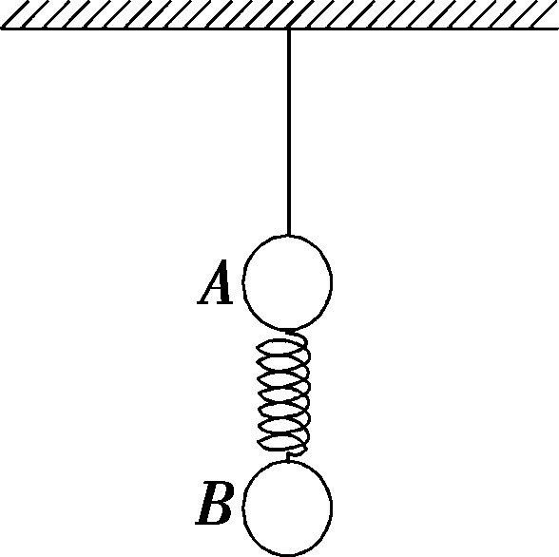
A．a_{A}＝g，a_{B}＝g B．a_{A}＝g，a_{B}＝0
C．a_{A}＝2g，a_{B}＝0 D．a_{A}＝0，a_{B}＝g
7．（多选）(2019-2020学年·辽宁葫芦岛高一月考)如图所示，物块沿固定斜面下滑，若在物块上再施加一个竖直向下的恒力F，则( )
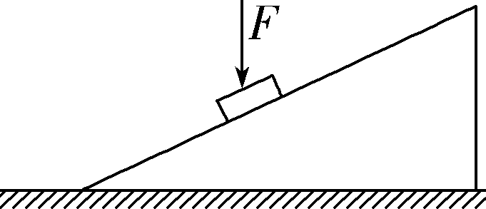
A．若物块原来匀速下降，施加力F后物块仍将匀速下滑
B．若物块原来匀速下滑，施加力F后物块将加速下滑
C．若物块原来以加速度a匀加速下滑，施加力F后物块仍将以加速度a匀加速下滑
D．若物块原来以加速度a匀加速下滑，施加力F后物块仍将匀加速下滑，加速度大于a
8.（多选）半圆形光滑圆槽内放一质量为m的小球，今用外力拉着圆槽在水平面上匀加速运动，稳定后小球位置如图所示，则小球受圆槽的支持力F_{N}和加速度a为( )
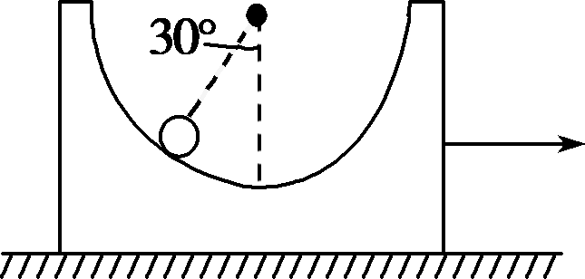
A．F_{N}＝$\frac{\sqrt{3}}{2}$mg B．F_{N}＝$\frac{2\sqrt{3}}{3}$mg
C．a＝$\frac{1}{2}$g D．a＝$\frac{\sqrt{3}}{3}$g
9．如图甲所示，某人正通过定滑轮将质量为m的货物提升到高处．滑轮的质量和摩擦均不计，货物获得的加速度a与绳子对货物竖直向上的拉力T之间的关系图象如图乙所示．由图可以判断下列说法错误的是(重力加速度为g)( )
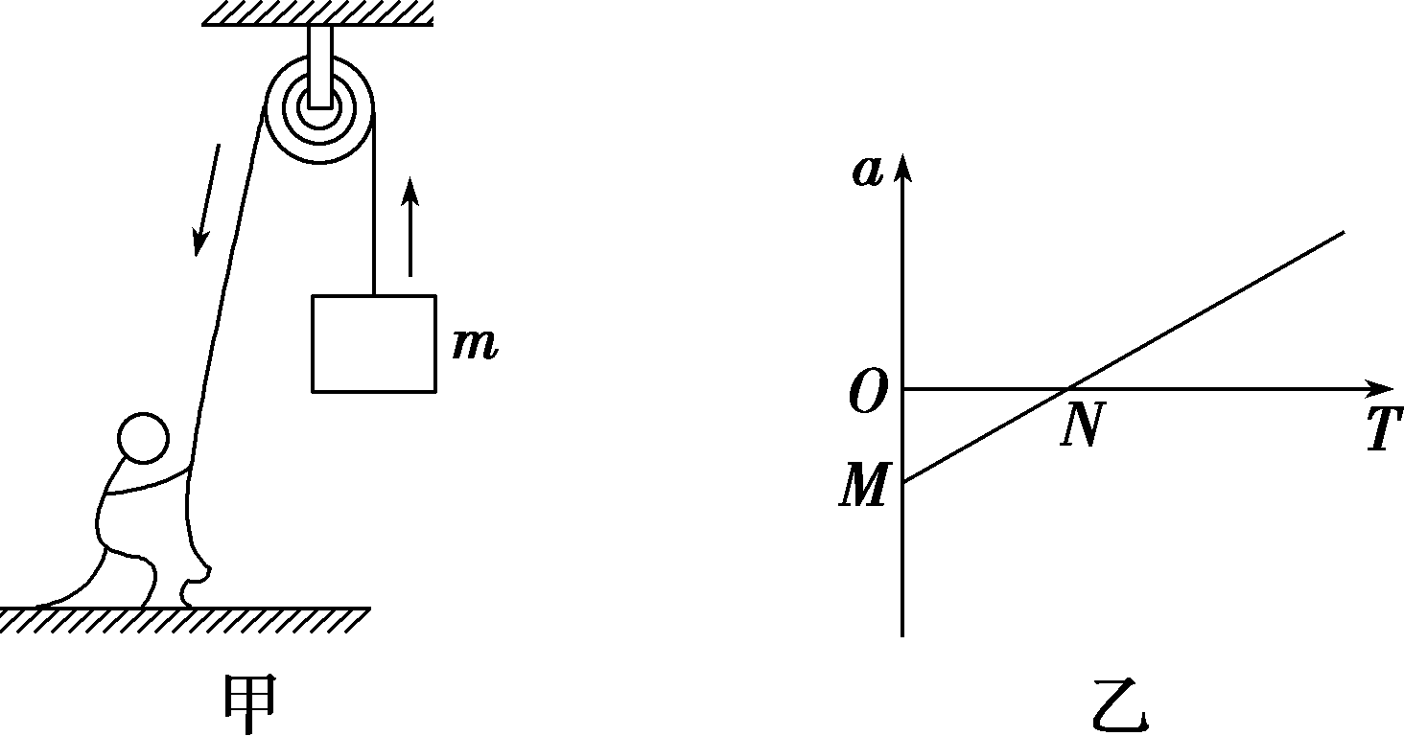
A．图线与纵轴的交点M的值a_{M}＝－g B．图线的斜率等于物体质量的倒数$\frac{1}{m}$
C．图线与横轴的交点N的值T_{N}＝mg D．图线的斜率等于物体的质量m
10.一物体在水平拉力F作用下在水平地面上由甲处出发，经过一段时间撤去拉力，滑到乙处刚好停止．其v－t图像如图所示，则( )
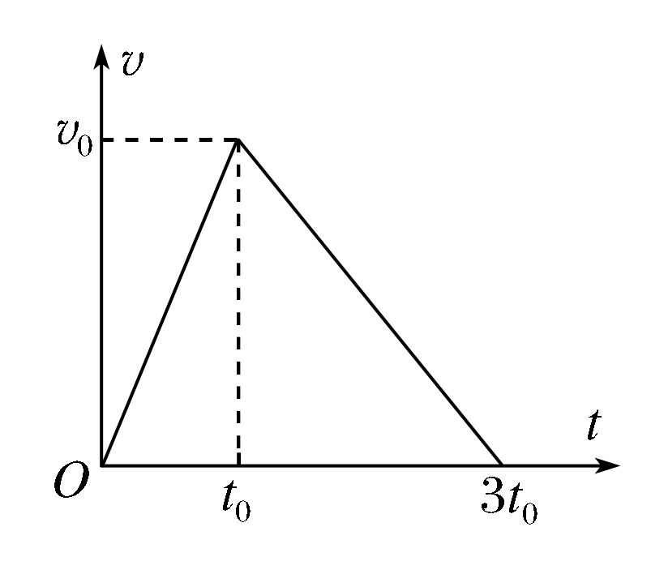
A．物体在0～t₀和t₀～3t₀两个时间段内，加速度大小之比为3∶1
B．物体在0～t₀和t₀～3t₀两个时间段内，位移大小之比为1∶2
C．物体受到的水平拉力F与水平地面摩擦力f之比为3∶1
D．物体受到的水平拉力F与水平地面摩擦力f之比为2∶1
11．(2019-2020学年·武汉高一检测)如图所示，一木块沿倾角θ＝37°的光滑固定斜面自由下滑．g取10 m/s²，sin 37°＝0.6，cos 37°＝0.8.
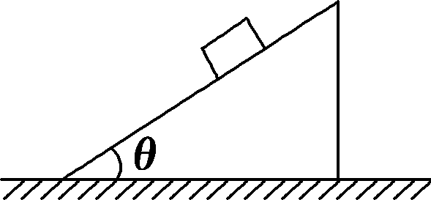
(1)求木块的加速度大小；
(2)若木块与斜面间的动摩擦因数μ＝0.5，求木块加速度大小．

12．(2019-2020学年·温州期中)如图甲所示为四旋翼无人机，它是一种能够垂直起降的小型遥控飞行器，目前正得到越来越广泛的应用．一架质量m＝2 kg的无人机，能提供向上最大的升力为32 N．现让无人机在地面上从静止开始竖直向上运动，25 s后悬停在空中，执行拍摄任务．前25 s内运动的v－t图象如图乙所示，在运动时所受阻力大小恒为无人机重的0.2，g取10 m/s².求：
(1)从静止开始竖直向上运动，25 s内运动的位移；
(2)加速和减速上升过程中提供的升力；
(3)25 s后悬停在空中，完成拍摄任务后，关闭升力一段时间，之后又重新启动提供向上最大升力．为保证安全着地，求无人机从开始下落到恢复升力的最长时间t.(设无人机只做直线下落)
